**Permasalah 3:**

Andi ditugaskan untuk menjadi petugas perpustakaan di salah satu sekolah. Pada hari itu, andi melihat buku-buku berserakan dimeja yang telah dibaca oleh siswa. Andi harus membereskan dan menyimpan buku-buku tersebut pada rak yang telah disediakan dengan secara berurutan. Tapi, andi bingung tidak mengetahui bagaimana cara Menyusun buku-buku tersebut dengan benar.

Ayo bantu andi untuk menyelesaikan masalah tersebut

Simpan buku-buku yang berserakan pada rak kosong yang telah disediakan.

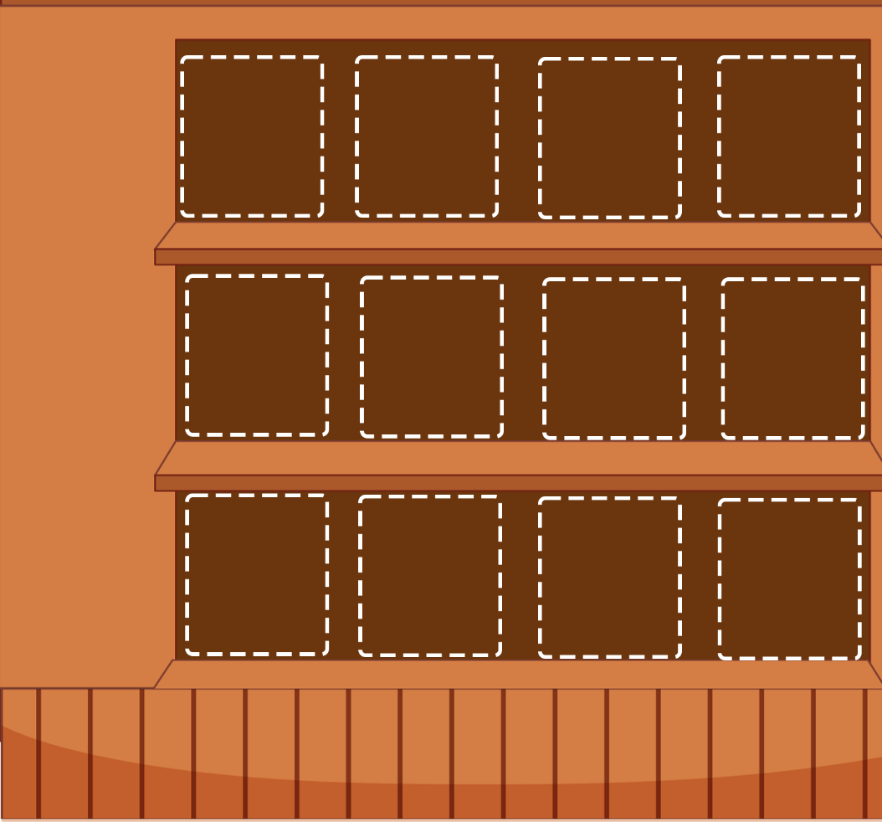

Jabawannya: berdasarkan genre dan tahun

**Penjelasan:**

Selamat kamu telah berhasil membantu andi Menyusun buku dengan benar. Kamu baru saja menyelesaikan permasalahan dengan menggunakan **Teknik algoritma** serta Menyusun buku berdasarkan tahun terbit dan diurutkan ascending dari yang terkecil samapai yang terbesar serta di kelompokan berdasarkan genre buku yang sama. Pengurutan buku ini berpatokan pada Genre dan Tahun Terbit.